**Homilie – Veertiende zondag door het jaar – jaar A 09.07.2023**

*Zacharias 9, 9-10 / Psalm 145 / Romeinen 8, 9.11-13 / Matteüs 11, 25-30*

Wat is het kenmerk van een christenmens? In de oude catechismus was dat het kruisteken. Intussen weten we wel dat christen zijn heel wat méér en heel wat rijker is dan een uiterlijk kruisteken. Een christen neemt deel aan de eucharistie, ontvangt de sacramenten. Een christen mikt op een hoogstaande morele levenswijze. Een christen probeert een mens te zijn met een hart voor zijn medemens.

Christen zijn heeft vele gezichten, maar de diepste trek en ook de meest bescheiden en verborgen trek van ons christen zijn is dat innerlijk gesprek met de Heer Jezus kunnen aangaan. Ook als we falen en tekortschieten op al die andere domeinen, ook als we ons geen christen meer voelen – vooral dan – is er die bijzondere band waar het evangelie het vandaag over heeft: *‘Komt allen tot Mij die uitgeput zijt en onder lasten gebukt gaat…’*

In ons hart is er een klein kamertje, onze spreekkamer met de Christus. En als het moeilijk wordt, of als we heel gelukkig zijn, kunnen we Hem daar ontmoeten. Daar hoeven we geen houding voor aan te nemen die van tevoren ingeoefend is, daar hoeven we geen oosterse technieken voor te leren. *‘Kom’*, zegt Hij, *‘gij allen, allemaal.’* Christus maakt geen onderscheid tussen mensen. In ons binnenste, in dat kleine kamertje van ons hart, kunnen we ons pakje afgeven, al wat ons bezwaart, al wat ons dwars zit, al wat we niet kunnen uitspreken. Onze last afleggen en getroost en gesterkt weer op weg gaan.

Maar is dat wel echt? Is dat allemaal geen zelfbegoocheling? Dat is goedkope opium, zou Marx zeggen. Een troost voor mensen die in het leven bij de verliezers zijn. Bovendien, onze tijd is een tijd van pijlsnelle wetenschappelijke vooruitgang. We hebben ook de gewoonte aangenomen om ons af te vragen: is dat wel wetenschappelijk bewezen? Is dat wel klinisch getest? We vertrouwen meer op een voorschrift van een psychiater dan op de oude woorden van het evangelie.

Ik kan je dat kamertje in mijn hart niet laten zien. Ik kan je de innerlijke omgang met Christus niet aanschouwelijk bewijzen. Ik kan alleen zeggen: beleef het en ervaar het. Misschien onderschatten wij met al onze wetenschap de diepere vermogens van een mens. Voordat Freud met zijn theorie over het onderbewustzijn kwam, was er ook geen mens die daarvan sprak. Het woord ‘onderbewustzijn’ bestond zelfs niet. En nu is het de gewoonste zaak van de wereld en worden allerlei krachten aan dat onderbewustzijn toegeschreven.

Zou het dan niet kunnen dat er in de mens toch een vermogen is om met God in gesprek te gaan? Als er een onderbewustzijn is, kunnen wij – omgekeerd dan – ons ook bewust worden van een hogere werkelijkheid. De sleutel om dat kleine kamertje in ons hart binnen te gaan, is nederigheid. *‘Leer het van Mij’*, zegt Jezus, *‘Ik ben zachtmoedig en nederig van hart.’* Het zijn juist die kenmerken – zachtmoedigheid en nederigheid – die er in onze tijd verdacht uit zien. Zijn we niet te geweldig en voelen we ons niet te slim en te hoogmoedig om nog met God in gesprek te kunnen gaan?

Ik ben blij dat ik dat kinderlijke vertrouwen dat God ons nabij is, altijd bewaard heb, dat ik me bemind weet door Diegene die het universum beweegt en bezielt. Wijzen en verstandigen zullen daar misschien hun schouders voor ophalen en zeggen: *‘Gij maakt uzelf iets wijs. God heeft de mens niet geschapen, maar de mens heeft God geschapen.’* Zo hebben niet-gelovigen ook hun dogma’s, hun uitspraken die niet bewezen kunnen worden. Dat is niet zomaar een meningsverschil. Leven met of zonder godsgeloof geeft voor mij een enorm verschil.

Ik heb dit vorige woensdag nog mogen ervaren op bedevaart naar Beauraing. Het thema van die bedevaart was *‘Maria, hartverwarmend nabij’*. Ja, ik ben ervan overtuigd dat Maria, de moeder van Jezus, zich bemind wist door God, de Schepper, en dat zij – vanuit die liefde – ook haar Zoon en zovele mensen hartverwarmend nabij kon zijn. We hebben dat in de namiddag ook in praktijk kunnen brengen tijdens de verzoeningsviering. Ja, een bedevaart kan deugddoend en bevrijdend zijn.

En dan zeg ik, vanuit mijn kinderlijk vertrouwen, dat we ons gelukkig mogen weten dat we onze God en Maria, de moeder van Gods Zoon, hartverwarmend nabij mogen weten, misschien vooral in die momenten dat het leven ons zwaar valt. Houden we dan dat kleine kamertje in ons hart open voor hun nabijheid.

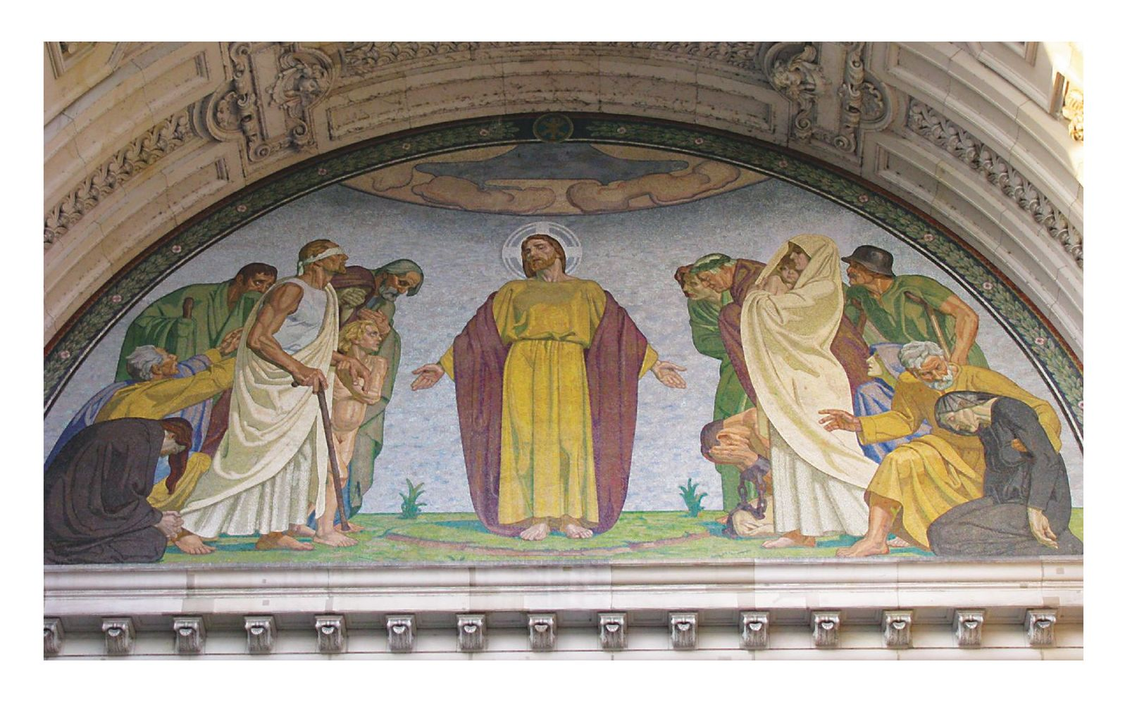

*‘Komt allen tot Mij die uitgeput zijt en onder lasten gebukt… Ik zal u rust en verlichting schenken.’,  
Dom van Berlijn*

*Jan Verheyen – Lier.*

*14de zondag door het jaar A – 09.07.2023*

*(Inspiratie: o.a. Manu Verhulst, Zondagse woorden. Inspirerende homilieën, Uitgeverij Averbode 2018)*